Контрольные вопросы
1. Перечислите основные обратимые операции, используемые в образующих функциях блочных шифров.
В отличие от шифроблокнота, где длина ключа равна длине сообщения, блочный шифр способен зашифровать одним ключом одно или несколько сообщений суммарной длиной больше, чем длина ключа. Однако, при этом шифр перестаёт быть невзламываемым.
Это означает, что данный шифр преобразует блоки открытого текста (англ. plaintext) постоянной длины в блоки шифротекста (англ. ciphertext) той же длины посредством циклически повторяющихся обратимых функций, известных как раундовые функции.
SP-сеть:
S-блок (англ. substitution box or S-box) замещает маленький блок входных бит на другой блок выходных бит. Эта замена должна быть взаимно однозначной, чтобы гарантировать обратимость.
P-блок[en] — перестановка всех бит: блок получает на вход вывод S-блока, меняет местами все биты и подает результат S-блоку следующего раунда. Важным качеством P-блока является возможность распределить вывод одного S-блока между входами как можно больших S-блоков.
Сеть Фейстеля:
берет одну половину (на рис. левую), преобразует её с использованием ключа Ki и объединяет результат со второй половиной посредством операции исключающее ИЛИ (XOR). Этот ключ задаётся первоначальным ключом K и различен для каждого раунда. Далее половинки меняются местами (иначе будет преобразовываться только одна половина блока) и подаются на следующий раунд. Преобразование сети Фейстеля является обратимой операцией.
2. Что такое сеть Фейштеля? В чем ее основные достоинства?
Сеть Фейстеля — это общий метод преобразования произвольной функции F в перестановку на множестве блоков.[15] Она состоит из циклически повторяющихся ячеек — раундов. Внутри каждого раунда блок открытого текста разделяется на две равные части. Раундовая функция
берет одну половину (на рис. левую), преобразует её с использованием ключа Ki и объединяет результат со второй половиной посредством операции исключающее ИЛИ (XOR). Этот ключ задаётся первоначальным ключом K и различен для каждого раунда. Далее половинки меняются местами (иначе будет преобразовываться только одна половина блока) и подаются на следующий раунд. Преобразование сети Фейстеля является обратимой операцией.
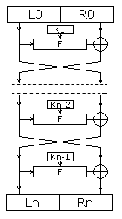
Шифрование в ячейке Фейстеля
Для функции F существуют определённые требования:
- её работа должна приводить к лавинному эффекту
- должна быть нелинейна по отношению к операции XOR
В случае невыполнения первого требования, сеть будет подвержена дифференциальным атакам (похожие сообщения будут иметь похожие шифры). Во втором случае действия шифра линейны, и для взлома достаточно решения системы линейных уравнений[3].
Подобная конструкция обладает ощутимым преимуществом: процедуры шифрования/расшифрования совпадают, только производные от первоначального ключи используются в обратном порядке. Это значит, что одни и те же блоки могут использоваться как для шифрования, так и для расшифрования, что, безусловно, упрощает реализацию шифра. Недостаток схемы заключается в том, что в каждом раунде обрабатывается только половина блока, что приводит к необходимости увеличивать число раундов.[2]
3. Какие параметры блочных шифров влияют на его криптостойкость?
Размер ключа (Key Size): Большой размер ключа обычно делает шифр более криптостойким, так как увеличивается число возможных комбинаций ключей, которые злоумышленник должен был бы перебрать, чтобы взломать шифр. Ключи измеряются в битах.
Размер блока (Block Size): Размер блока определяет, сколько битов данных обрабатывается за один шифрованный блок. Шифры с большим размером блока обычно более стойки к различным атакам, таким как атаки на блоки и атаки с использованием подставления.
Алгоритм шифрования: Выбор алгоритма шифрования имеет решающее значение для криптостойкости. Алгоритмы, которые были подвергнуты обширной криптографической анализе и успешно выдержали ее, считаются более надежными.
Режим работы (Mode of Operation): Режим работы определяет, как блочный шифр будет применяться к сообщению больше, чем его размер блока. Некорректное использование режима работы может привести к уязвимостям. Поэтому важно правильно выбирать режим работы в зависимости от конкретной задачи.
Функции замены (S-Box): Функции замены внутри блочного шифра играют важную роль в его стойкости. Криптографически стойкие S-боксы обеспечивают сложное и непредсказуемое преобразование данных. + перетасовка
Количество раундов (Number of Rounds): Количество раундов определяет, сколько раз блок данных будет подвергнут процессу шифрования или дешифрования. Большее количество раундов обычно усиливает стойкость шифра, но также делает его медленнее.
Ключевое расписание (Key Schedule): Механизм генерации подключей из основного ключа также может влиять на криптостойкость. Надежное ключевое расписание обеспечивает дополнительный уровень защиты от атак.
Анализ стойкости: Блочные шифры должны подвергаться анализу криптографической стойкости, чтобы проверить их устойчивость к различным видам атак, таким как линейные и дифференциальные атаки.
4. Какие блочные шифры, построенные по принципу сети Фейштеля, вам известны?
Ряд блочных шифров (DES, RC2, RC5, RC6, Blowfish, FEAL, CAST-128, TEA, XTEA, XXTEA и др.) использует сеть Фейстеля в качестве основы. Альтернативой сети Фейстеля является подстановочно-перестановочная сеть (AES и др.).
Сеть Фейстеля (Feistel Network) - это структурный подход к построению блочных шифров, который используется для шифрования и дешифрования данных. Он был представлен Хорстом Фейстелем (Horst Feistel) в 1973 году и стал основой для множества криптографических алгоритмов. Некоторые из известных блочных шифров, построенных по принципу сети Фейстеля, включают в себя:
- DES (Data Encryption Standard): DES был одним из самых известных и широко используемых блочных шифров, разработанных на основе сети Фейстеля. Он был разработан в 1970-х годах и использовался долгое время в коммерческих и государственных приложениях.
- Triple DES (3DES): 3DES - это улучшенная версия DES, которая применяет процесс шифрования DES три раза для увеличения безопасности. Она также основана на структуре сети Фейстеля и предоставляет более высокий уровень защиты.
- AES (Advanced Encryption Standard): AES является современным стандартом шифрования, который не является чистым сетью Фейстеля, но также использует принципы этой структуры для обеспечения безопасности данных. AES был выбран Национальным Институтом Стандартов и Технологии (NIST) в 2001 году в качестве стандарта для шифрования данных в США.
- GOST (ГОСТ 28147-89): Российский стандарт GOST 28147-89 также использует структуру сети Фейстеля для шифрования данных и был широко применяется в России и других странах, которые использовали стандарты ГОСТ.
5. Проведите сравнительный анализ алгоритмов ГОСТ 28147-89 и Rijndael.
Хотелось бы отметить следующие достоинства ГОСТ 28147-89:
– бесперспективность силовой атаки;
– эффективность реализации;
– быстродействие;
– наличие защиты от навязывания.
Несмотря на очевидные достоинства, ГОСТ все же подвергался критике, прежде всего из-за неполноты, в частности из-за генерации ключа и S-блоков.
Существуют доказательства, что у ГОСТа есть слабые ключи и S-блоки, а в стандарте не описывается подбор ключей и отсеивание слабых. Алгоритм генерации S-блоков также не специализирован, что дает ряд недостатков:
– отсутствие возможности определения стойкости алгоритма, не зная S- блока;
– различная реализация алгоритма предполагает использование разных S- блоков, а значит, некоторые реализации могут быть несовместимы между собой;
– потенциальная возможность использования S-блоков, в которых узлы не являются перестановками, что так же влечет за собой снижение стойкости;
– возможность использования преднамеренно слабых S-блоков
1. Стандарты и применение:
  - ГОСТ 28147-89: Этот алгоритм был разработан в бывшем Советском Союзе и был использован в российских стандартах и приложениях, таких как защита данных в сетях и криптографическая защита информации.
  - Rijndael (AES): AES был выбран Национальным Институтом Стандартов и Технологии (NIST) в США в качестве стандарта для шифрования данных. Он широко применяется во всем мире и является стандартом для многих коммерческих и государственных приложений.
- Размер блока и ключа:
  - ГОСТ 28147-89: Использует блоки размером 64 бита и поддерживает ключи различных размеров, включая 256 бит.
  - Rijndael (AES): Поддерживает блоки размером 128 бит и ключи размером 128, 192 или 256 битов.
- Структура:
  - ГОСТ 28147-89: Основан на структуре сети Фейстеля и применяет замену битов (S-блоки), перестановку битов со сдвигами, и операции XOR для шифрования данных.
  - Rijndael (AES): Использует структуру подстановки-перестановки и представляет собой алгоритм с заменой байтов, сдвигами строк и столбцов, а также операцией XOR.
- Скорость и производительность:
  - ГОСТ 28147-89: На некоторых платформах этот алгоритм может быть менее производительным из-за своей структуры и использования 64-битных блоков.
  - Rijndael (AES): AES обычно обеспечивает хорошую производительность на современных платформах, особенно при использовании 128-битных блоков и ключей.
- Безопасность:
  - ГОСТ 28147-89: Хотя алгоритм имеет ряд безопасных параметров, его криптографическая стойкость и анализ были менее обширными, чем у AES.
  - Rijndael (AES): AES был подвергнут обширному криптографическому анализу и признан стойким к широкому спектру атак.
Режимы работы ГОСТ 28147-89:
- Электронная кодовая книга (Electronic Codebook, ECB): В этом режиме каждый блок данных шифруется независимо от других блоков с использованием одного и того же ключа. Этот режим не обеспечивает секретности, если одни и те же блоки данных шифруются одинаково.
- Режим сцепления блоков (Cipher Block Chaining, CBC): Этот режим добавляет элемент зависимости между блоками данных, так что каждый блок зависит от предыдущего зашифрованного блока. Он обеспечивает больший уровень секретности, чем режим ECB.
Режимы работы Rijndael (AES):
- Электронная кодовая книга (Electronic Codebook, ECB): Аналогично режиму ECB для ГОСТ 28147-89, каждый блок данных шифруется независимо. Он также не рекомендуется для шифрования больших объемов данных из-за отсутствия элемента зависимости.
- Режим сцепления блоков (Cipher Block Chaining, CBC): Этот режим также присутствует в AES и работает аналогично режиму CBC ГОСТ 28147-89. Он добавляет зависимость между блоками данных и обеспечивает более высокий уровень безопасности.
- Режим сцепления с обратной связью (Cipher Feedback, CFB) и другие: AES также поддерживает другие режимы, такие как CFB, режим счетчика (Counter Mode, CTR), режим гаммирования (Output Feedback, OFB) и другие, которые могут использоваться в зависимости от конкретных требований к приложению.
difference:
https://crypto.stackexchange.com/questions/59267/aes-and-gost-28147-89-magma-comparison
AES:
https://ru.wikipedia.org/wiki/AES_(%D1%81%D1%82%D0%B0%D0%BD%D0%B4%D0%B0%D1%80%D1%82_%D1%88%D0%B8%D1%84%D1%80%D0%BE%D0%B2%D0%B0%D0%BD%D0%B8%D1%8F)
GOST:
https://ru.wikipedia.org/wiki/%D0%93%D0%9E%D0%A1%D0%A2_28147-89
6. Проведите сравнительный анализ режимов шифрования CBC и ECB.
ECB:
Основным достоинством этого шифра является простота реализации и отсутствие необходимости в последовательном шифровании каждого из элементов. Проще говоря, мы можем зашифровать сначала середину, затем конец, а затем начало открытого текста, таким образом, мы получаем возможность параллельного шифрования.
К недостаткам данного режима относятся следующие моменты:
– при использовании одного ключа идентичные блоки открытого текста шифруются в идентичные блоки зашифрованного текста, что делает режим неустойчивым к статистическому анализу;
– возможность дублирования перехваченного блока, что приведет к искажению исходных данных.
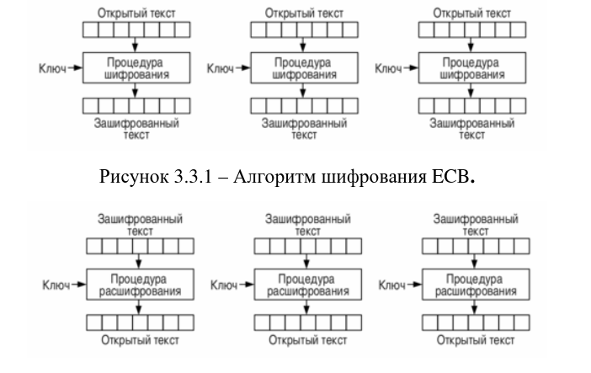
CBC:
К явным достоинствам данного режима шифрования можно отнести самовосстановление шифра. Дело в том, что при потере одного бита шифротекста в процессе передачи мы получим ошибку во всем блоке, данная ошибка распространиться и на следующий, но она исчезнет через один блок, таким образом, оставшаяся часть придет без изменений.
Недостатками данного режима являются:
– неустойчив к ошибкам, связанным с потерей или вставкой битов, если не используется дополнительный механизм выравнивания блоков;
– злоумышленник имеет возможность добавить блоки к концу зашифрованного сообщения, дополняя тем самым открытый текст, но, не имея ключа шифрования, получится бессвязный бред;
– для очень крупных сообщений сохраняется возможность применение атак, основанных на структурных особенностях открытого текста
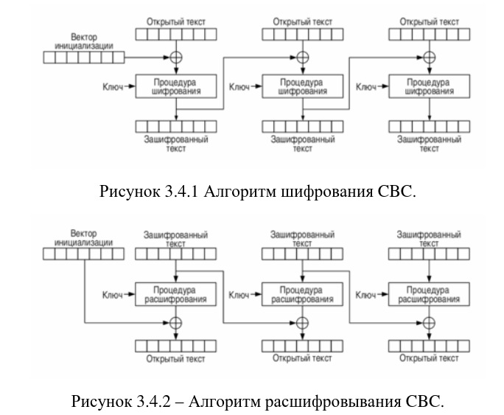
https://ru.wikipedia.org/wiki/%D0%A0%D0%B5%D0%B6%D0%B8%D0%BC_%D1%88%D0%B8%D1%84%D1%80%D0%BE%D0%B2%D0%B0%D0%BD%D0%B8%D1%8F
7. Проведите сравнительный анализ режимов шифрования CBC и CFB.
CFB:
К достоинствам данного режима относится тот факт, что при наличии помех в канале передачи данных потеря части блока приведет лишь к невозможности расшифровать данный блок, а последующие блоки останутся без изменения, таким образом, при получении сообщения, часть текста не имеющая логической связи с остальными частями текста просто отсеивается, и оператор запрашивает повторную передачу поврежденного блока. Зачастую данный режим шифрования применяется для передачи по незащищенным каналам оцифрованной речи и потокового видео
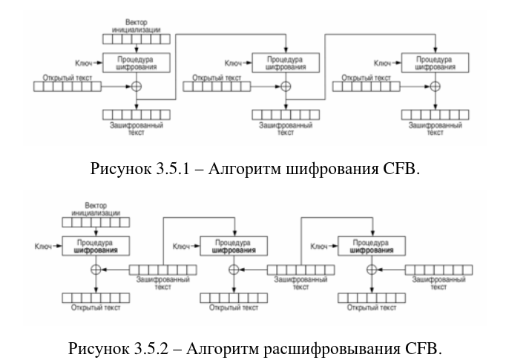
Зависимость между блоками данных:
- CBC: В режиме CBC каждый блок данных зависит от предыдущего зашифрованного блока. Это создает цепочку зависимости, где изменение одного блока данных влияет на все последующие блоки. Это обеспечивает высокий уровень безопасности и секретности данных, но также означает, что обработка блоков не может быть распараллелена.
- CFB: Режим CFB похож на режим CBC, но вместо зашифрования блока данных он зашифровывает предыдущий зашифрованный блок и использует его для шифрования следующего блока данных. Это также создает зависимость между блоками, но позволяет более легко распараллеливать обработку блоков.
Устойчивость к ошибкам:
- CBC: Ошибка в одном блоке данных может повлиять на расшифрование всех последующих блоков. Это может быть как плюсом, так и минусом, в зависимости от сценария.
- CFB: Ошибка в одном блоке данных в режиме CFB может повлиять только на один блок данных и не распространится дальше.
Использование в конкретных сценариях:
- CBC: Режим CBC обычно рекомендуется для шифрования данных, где важна секретность и целостность, таких как передача данных по сети или шифрование хранящихся файлов.
- CFB: Режим CFB может быть полезным в сценариях, где требуется распараллеливание обработки блоков данных, например, при работе с потоками данных, такими как видео или аудио.

Before the main rounds, the block is divided into two 32-bit halves and processed alternately; this criss-crossing is known as the Feistel scheme. The Feistel structure ensures that decryption and encryption are very similar processes—the only difference is that the subkeys are applied in the reverse order when decrypting. The rest of the algorithm is identical. This greatly simplifies implementation, particularly in hardware, as there is no need for separate encryption and decryption algorithms.

